**Prendre soin de soi, De sa santé et S’informer**

**WELLNESS DAY**  
**le 06/10/2019 de 10 h à 18h**

Chez **Khépri Santé**

188 Grande Rue Charles de Gaulle

94130 Nogent-sur-Marne

Organisé par **Khépri Santé** et le **Pôle Santé Pluridisciplinaire Paris-Est**

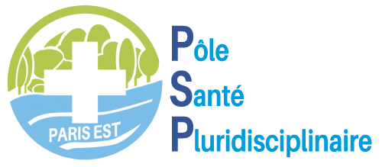



**PROGRAMME**

1. **Ateliers animés par le Docteur Christian Schoen :**  
   Comment bien faire ? Comment communiquer et être dans la relation

Aidé(e)/Aidant(e), quand on manque (encore) d’expérience ?

Une application digitale éducative pour savoir-faire et dire au quotidien

1. **Relaxation instantanée avec Béatrice Wenclaw**, Sophrologue du Centre Khépri Santé

**Tél : 06 15 96 59 22**